Bild 01
Wer ist auf dem Bild zu sehen?
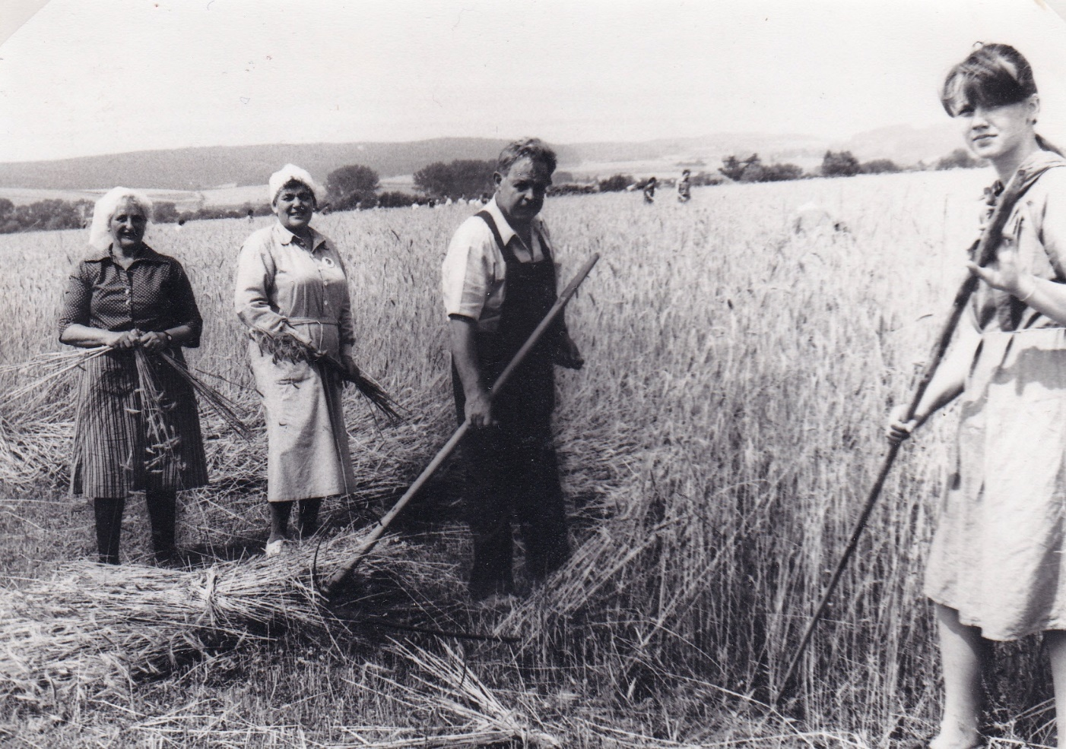

Bild 02
Im Vordergrund Wilhelm Burgholte in der Ziegenbocksgasse. Wer ist die Person im Hintergrund?
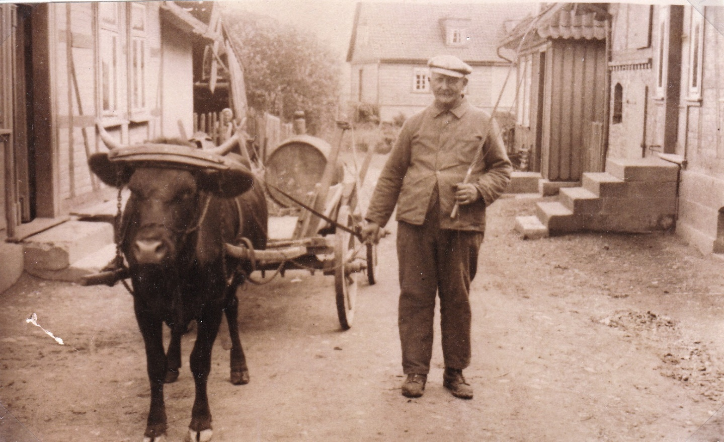

Bild 03
Wo steht das Gespann und wer ist auf dem Bild zu sehen?
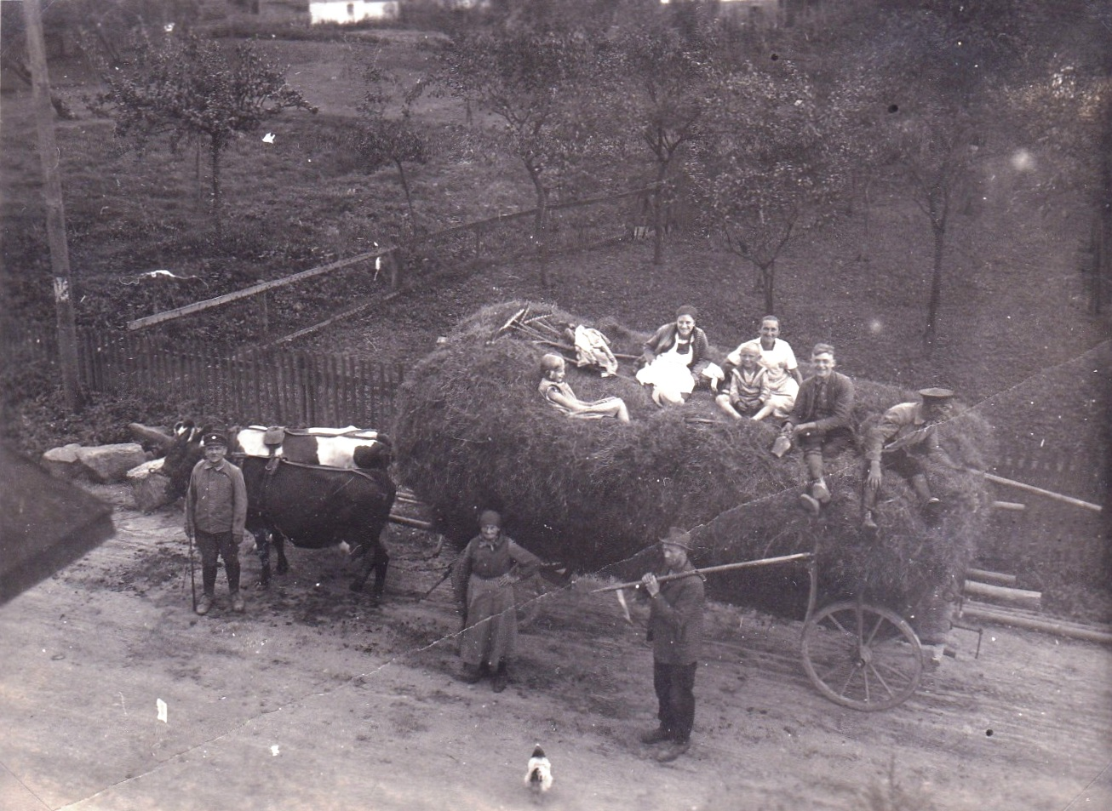
Bild 04
Harry Peinemann jun. und Harry sen. Und im Hintergrund Heinz Flachsbarth.
Wer sind die beiden mit dem Kuhgespann?
